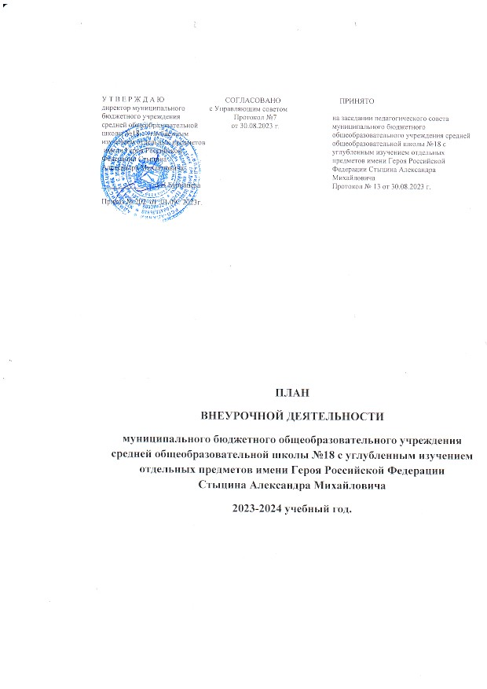

У Т В Е Р Ж Д А Ю СОГЛАСОВАНО директор муниципального с Управляющим советом  бюджетного учреждения Протокол №7  средней общеобразовательной от 30.08.2023 г.  школы №18 с углубленным  изучением отдельных предметов  имени Героя Российской  Федерации Стыцина  Александра Михайловича  _____________ З.Ц.Бурнацева  Приказ № 202 от 01.09 . 2023г. | ПРИНЯТО  на заседании педагогического совета  муниципального бюджетного  общеобразовательного учреждения средней  общеобразовательной школы №18 с  углубленным изучением отдельных  предметов имени Героя Российской  Федерации Стыцина Александра  Михайловича  Протокол № 13 от 30.08.2023 г.
ПЛАН
ВНЕУРОЧНОЙ ДЕЯТЕЛЬНОСТИ
муниципального бюджетного общеобразовательного учреждения средней общеобразовательной школы №18 с углубленным изучением отдельных предметов имени Героя Российской Федерации Стыцина Александра Михайловича
2023-2024 учебный год.

План внеурочной деятельности МБОУ СОШ №18
на 2023-2024 учебный год
План внеурочной деятельности ФГОС НОО, ООО и СОО МБОУ СОШ№18 обеспечивает введение в действие и реализацию требований Федерального государственного образовательного стандарта и определяет общий и максимальный объем нагрузки обучающихся в рамках внеурочной деятельности, состав и структуру направлений и форм внеурочной деятельности по классам.
1.1. План внеурочной деятельности разработан с учетом требований следующих нормативных документов:
- Федеральный Закон от 29 декабря 2012 г. № 273-ФЗ "Об образовании в Российской Федерации" (далее – Закон);
-Федеральный государственный образовательный стандарт начального общего образования, утвержденный приказом Министерства образования и науки Российской Федерации от 6 октября 2009 г. № 373 (далее – ФГОС НОО- 2009);
-Федеральный государственный образовательный стандарт начального общего образования, утвержденный приказом Министерства просвещения Российской Федерации от 31 мая 2021 г. № 286 (далее – ФГОС НОО-2021);
- Федеральный государственный образовательный стандарт основного общего образования, утвержденный приказом Министерства образования и 1 Федеральный закон от 29 декабря 2012 г. № 273-ФЗ «Об образовании в Российской Федерации» статья 12 пункт 6.1. науки Российской Федерации от 17 декабря 2010 г. № 1897 (далее – ФГОС ООО-2010);
- Федеральный государственный образовательный стандарт основного общего образования, утвержденный приказом Министерства просвещения Российской Федерации от 31 мая 2021 г. № 287 (далее – ФГОС ООО-2021);
-Федеральный государственный образовательный стандарт среднего общего образования, утвержденный приказом Минобрнауки России от 17 мая 2012 г. № 413 (далее – ФГОС СОО-2012) (для 11(12) классов общеобразовательных организаций);
-Федеральный государственный образовательный стандарт среднего общего образования, утвержденный приказом Министерства образования и науки Российской Федерации от 17 мая 2012 г. № 413 (далее – ФГОС СОО-2022) (для 10 классов общеобразовательных организаций); --
-Федеральная образовательная программа начального общего образования, утвержденная приказом Минпросвещения России от 18 мая 2023 г. № 372 (далее – ФОП НОО);
-Федеральная образовательная программа основного общего образования, утвержденная приказом Минпросвещения России от 18 мая 2023 г. № 370 (далее – ФОП ООО);
- Федеральная образовательная программа среднего общего образования, утвержденная приказом Минпросвещения России от 18 мая 2023 г. № 371 (далее – ФОП СОО);
- Постановление главного государственного санитарного врача РФ от 28 сентября 2020 г. № 28 "Об утверждении санитарных правил СП 2.4.3648-20 "Санитарноэпидемиологические требования к организациям воспитания и обучения, отдыха и оздоровления детей и молодежи" (далее – СП 2.4.3648-20);
-Постановление главного государственного санитарного врача РФ от 28 января 2021 г. № 2 Об утверждении санитарных правил и норм СанПиН 1.2.3685- 21 "Гигиенические нормативы и требования к обеспечению безопасности и (или) безвредности для человека факторов среды обитания" (далее – СанПиН 1.2.3685- 21);
1.2. Направления внеурочной деятельности
План внеурочной деятельности является частью образовательной программы МБОУ СОШ №18. Под внеурочной деятельностью в рамках реализации ФГОС НОО, ООО и СОО следует понимать образовательную деятельность, осуществляемую в формах, отличных от классно-урочной, и направленную на достижение планируемых результатов освоения основной образовательной программы начального, основного общего и среднего общего образования.
1.3 Цель внеурочной деятельности:
- Создание условий для достижения учащимися необходимого для жизни в обществе социального опыта и формирования принимаемой обществом системы ценностей, создание условий для многогранного развития и социализации каждого учащегося в свободное от учёбы время;
- Создание воспитывающей среды, обеспечивающей активизацию социальных, интеллектуальных интересов учащихся в свободное время, развитие здоровой, творчески растущей личности, с сформированной гражданской ответственностью и правовым самосознанием, подготовленной к жизнедеятельности в новых условиях, способной на социально значимую практическую деятельность, реализацию добровольческих инициатив.
1.4 Задачи внеурочной деятельности
- Создать условия для полного удовлетворения потребностей и интересов обучающихся, укрепления их здоровья.
- Формировать коммуникативную, этическую, социальную компетентность школьников.
- Формировать у детей социокультурную идентичность.
- Развивать личностные качества на основе общечеловеческих нравственных ценностей.
2.. С целью обеспечения преемственности содержания образовательных программ начального общего и основного общего образования целесообразно при формировании плана внеурочной деятельности образовательной организации предусмотреть часть, рекомендуемую для всех обучающихся:
1 час в неделю – на информационно-просветительские занятия патриотической, нравственной и экологической направленности "Разговоры о важном" (понедельник, первый урок) 1-11 классы;
1 час в неделю – на занятия по формированию функциональной грамотности обучающихся и для дополнительного изучения учебных предметов (1-11 классы);
1 час в неделю – на занятия, направленные на удовлетворение профориентационных интересов и потребностей обучающихся в рамках курса внеурочной деятельности "Россия – мои горизонты" 6-11 классы.

Основные принципы организации внеурочной деятельности:
1. Принцип учета потребностей, обучающихся и их родителей. Для этого необходимо выявление запросов родителей и обучающихся, соотнесение запроса с кадровым и материально-техническим ресурсом учреждения, особенностями основной образовательной программы учреждения.
2. Принцип гуманистической направленности. При организации внеурочной деятельности в максимальной степени учитываются интересы и потребности детей, поддерживаются процессы становления и проявления индивидуальности и субъектности школьников, создаются условия для формирования умений и навыков самопознания обучающихся, самоопределения, самореализации, самоутверждения.
3. Принцип разнообразия направлений внеурочной деятельности, предполагающий реализацию максимального количества направлений и видов внеурочной деятельности, предоставляющих для детей реальные возможности свободного выбора, осуществления проб своих сил и способностей в различных видах деятельности, поиска собственной ниши для удовлетворения потребностей, желаний, интересов.
4. Принцип учета возможностей учебно-методического комплекта, используемого в образовательном процессе.
5. Принцип успешности и социальной значимости. Усилия организаторов внеурочной деятельности направляются на формирование у детей потребности в достижении успеха. Важно, чтобы достигаемые ребенком результаты были не только личностно значимыми, но и ценными для социального окружения образовательного учреждения.
Специфика внеурочной деятельности заключается в том, что в условиях общеобразовательной организации ребёнок получает возможность подключиться к занятиям по интересам, познать новый способ существования – безоценочный, при этом обеспечивающий достижение успеха благодаря его способностям независимо от успеваемости по обязательным учебным дисциплинам. Внеурочная деятельность опирается на содержание основного образования, интегрируется с ним, что позволяет сблизить процессы воспитания, обучения и развития. В процессе совместной творческой деятельности учителя и обучающегося происходит становление личности ребенка.

План внеурочной деятельности на 2023-2024 учебный год
Класс | Наименование внеурочной деятельности |  | Ф.И.О. учителя | Количество  часов  в неделю
Начальное общее образование

1а | Разговор о важном |  | Францева Л.В. | 1
1а | Занимательная математика |  | Францева Л.В. | 1
1а | Родной (осетиинский) язык |  | Кулова Б.Б | 1
1б | Разговор о важном |  | Хетеева Л.В. | 1
1б | Занимательная математика |  | Хетеева Л.В. | 1
1б | Родной (осетиинский) язык |  | Кулова Б.Б | 1
1в | Разговор о важном |  | Шерстюкова С.В. | 1
1в | Занимательная математика |  | Шерстюкова С.В. | 1
1в | Родной (осетиинский) язык |  | Туаева Р.Т. | 1
2а | Разговор о важном |  | Тедеева С.И | 1
2а | Занимательная грамматика |  | Тедеева С.И | 1
2а | Логика в математике |  | Тедеева С.И | 1
2б | Разговор о важном |  | Бурнацева З.И. | 1
2б | Логика в математике |  | Бурнацева З.И. | 1
2б | Занимательная грамматика |  | Бурнацева З.И. | 1
2в | Разговор о важном |  | Кабанова З.К. | 1
2в | Занимательная грамматика |  | Кабанова З.К. | 1
2в | Логика в математике |  | Кабанова З.К. | 1
3а | Разговор о важном |  | Слонова Ж.К. | 1
3а | Литературная мастерская |  | Слонова Ж.К. | 1
3а | Логика в математике |  | Слонова Ж.К. | 1
3б | Разговор о важном |  | Бураева Е.К. | 1
3б | Литературная мастерская |  | Бураева Е.К. | 1
3б | Логика в математике |  | Бураева Е.К. | 1
3в | Разговор о важном |  | Гусева В.Н. | 1
3в | Финансовая грамотность |  | Гусева В.Н. | 1
3в | Логика в математике |  | Гусева В.Н. | 1
4а | Разговор о важном |  | Маховская А.А. | 1
4а | Финансовая грамотность |  | Гусева В.Н. | 1
4а | Логика в математике |  | Гусева В.Н. | 1
4б | Разговор о важном |  | Хугаева А.В. | 1
4б | Финансовая грамотность |  | Хугаева А.В. | 1
4б | Логика в математике |  | Хугаева А.В. | 1
4в | Разговор о важном |  | Маркосян В.П. | 1
4в | Финансовая грамотность |  | Маркосян В.П. | 1
4в | Логика в математике |  | Маркосян В.П. | 1
4г | Разговор о важном |  | Кибизова А.Ю. | 1
4г | Юный инспектор движения |  | Кибизова А.Ю. | 1
4г | Культура и обычаи родного края |  | Кибизова А.Ю. | 1
Основное общее образование

5а |  | Разговор о важном | Дзгоева З.Г. | 1
5б |  | Разговор о важном | Иванова И.А. | 1
5в |  | Разговор о важном | Чочиева М.Г. | 1
5г |  | Разговор о важном | Кадиева Н.Д | 1
5а,5б,5,в,5г |  | Занимательная грамматика (работа с сильными учащимися) | Сытина Г.В. | 1
5а,5б,5,в,5г |  | Занимательная грамматика (работа со слабоуспевающими.) | Сытина Г.В. | 1
5а,5б,5,в,5г |  | Математика (работа с сильными учащимися) | Дылдина А.А. | 1
5а,5б,5,в,5г |  | Математика (работа со слабоуспевающими) | Дылдина А.А. | 1
5а,5б,5,в,5г |  | История родного края (проекто -  исследовательская деятельность) | Иванова Д.Г. | 1
5а,5б,5,в,5г |  | Юный биолог | Чочиева М.Г. | 1
5а,5б,5,в,5г |  | Английский (работа со слабоуспев.) | Короевой Г.С. | 1
5а,5б,5,в,5г |  | Конструирование и моделирование | Николаева М.М. | 1
6а |  | Разговор о важном | Джанаева З.В. | 1
6а |  | Россия - мои горизонты | Джанаева З.В. | 1
6б |  | Разговор о важном | Кулова Б.Б | 1
6б |  | Россия- мои горизонты | Кулова Б.Б | 1
6в |  | Разговор о важном | Ельджаров А.А. | 1
6в |  | Россия- мои горизонты | Ельджаров А.А. | 1
6а,6б,6в |  | Азбука качества (биология) | Николаева М.М. | 1
6а,6б,6в |  | Математика (работа с сильными учащимися) | Джанаева З.В. | 1
6а,6б,6в |  | Математика (работа со слабоуспевающими) | Джанаева З.В. | 1
7а |  | Разговор о важном | Дзеранова М.М. | 1
7а |  | Россия- мои горизонты | Дзеранова М.М. | 1
7б |  | Разговор о важном | Чаликов И.Н. | 1
7б |  | Россия- мои горизонты | Чаликов И.Н. | 1
7в |  | Разговор о важном | Дзапарова А.М. | 1
7в |  | Россия-мои горизонты | Дзапарова А.М. | 1
7а,7б,7в |  | Физика вокруг нас (работа с сильными учащимися) | ТорчиновГ.Г. | 1
7а,7б, 7в |  | Физика вокруг нас (работа со слабыми учащимися) | Торчинов Г.Г. | 1
7а,7б,7в |  | Азбука здоровья (биология) | Николаева М.М. | 1
8а |  | Разговор о важном | Муриева Р.А. | 1
8а |  | Россия - мои горизонты | Муриева Р.А. | 1
8б |  | Разговор о важном | Дылдина А.А. | 1
8б |  | Россия - мои горизонты | Дылдина А.А. | 1
8в |  | Разговор о важном | Дзгоева Б.Б. | 1
8в |  | Россия - мои горизонты | Дзгоева Б.Б. | 1
8г |  | Разговор о важном | Торчинова Е.М. | 1
8г |  | Россия - мои горизонты | Торчинова Е.М. | 1
8а,8б,8в,8г |  | Математика(работа с сильными учащимися) | Кадиева Н.Д. | 1
8а,8б,8в,8г |  | Математика (работа со слабоуспевающими) | Кадиева Н.Д. | 1
8а,8б,8в,8г |  | Общая физическая подготовка (подготовка к ГТО) | Иванова И.А. | 1
8а,8б,8в,8г |  | Химия вокруг нас | Хасцаева Ф.Р. | 1
9а |  | Разговор о важном | Чибирова Л.Н. | 1
9а |  | Россия -мои горизонты | Чибирова Л.Н. | 1
9а (предпрофиль) |  | История моей страны | Татров Ю.С. | 1
9б |  | Разговор о важном | Абиева Ж.С. | 1
9б |  | Россия -мои горизонты | Абиева Ж.С. | 1
9б (предпрофиль) |  | История моей страны | Татров Ю.С. | 1
9в |  | Разговор о важном | Аликова А.Х. | 1
9в |  | Россия-мои горизонты | Аликова А.Х. | 1
9в (предпрофиль) |  | Химия вокруг нас | Хасцаева Ф.Р. | 1
Среднее общее образование

10а | Разговор о важном |  | Кайтукова Д.Ю. | 1
10а | Россия-мои горизонты |  | Кайтукова Д.Ю. | 1
10а | Эксперементальная физика (проектно-  исследовательская деятельность) |  | Дзеранова А.Л. | 1
11а | Разговор о важном |  | Хасцаева Ф.Р. | 1
11а | Россия -мои горизонты |  | Хасцаева Ф.Р. | 1
11а | Секреты математики |  | Шорова Н.В. | 1
 | Итого часов: |  |  | 96

